Szentiváni Újság: Herczku Nóra, [sanktiwaner.zeitung@gmail.com](mailto:sanktiwaner.zeitung@gmail.com)  
Pilis Televízió: Palkovics Mária, [rika@pilistelevizio.hu](mailto:rika@pilistelevizio.hu)  
Buda Környéki Televízió: Kakuk Kornélia [kakuk.kornelia@gmail.com](mailto:kakuk.kornelia@gmail.com)  
MTI: [info@mti.hu](mailto:info@mti.hu), [mti@mti.hu](mailto:mti@mti.hu)  
*További címzett: Bognár Rozália, bognar.rozalia@proregio.hu*

**SAJTÓTÁJÉKOZTATÓ**

**BÁNYAREKULTIVÁCIÓ PILISSZENTIVÁN BELTERÜLETÉN**

**2023. július 17-én 10 órakor**

Helyszín: Pilisszentiván belterület 1480 hrsz.

(közvetlenül az asztalosüzem melletti elkerített terület)

Kármentesítési munkák folynak Pilisszentiván belterületén az 1480 hrsz. alatt.

A Magyar Kormány és az Európai Unió 300 millió Forint vissza nem térítő támogatást nyújt.

A kivitelezés kezdő időpontja: 2023.06.19, a kivitelezés befejező időpontja: 2023.12.19.

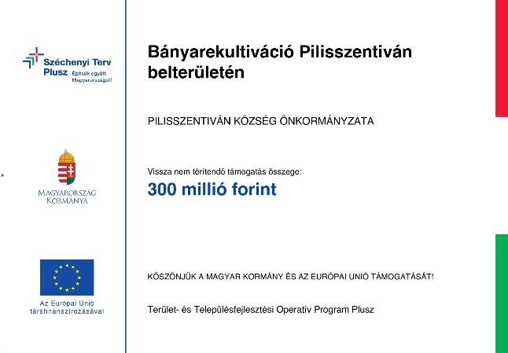Pilisszentiván Község Önkormányzata célként tűzte ki, hogy az Erzsébet park 3. sz. alatt található több évtizede használaton kívüli területet hasznosítsa. Az Önkormányzat 2019-ben elkészíttette a terület alapállapot vizsgálati jelentését, melynek célja a terület szennyezettségi és talajmechanikai viszonyainak megismerése volt. A Vizsgálati Jelentésből kiderült, hogy a terület kármentesítése elengedhetetlen.   
A **TOP Plusz 1.2.1-21 kódszámú „Élhető települések”** pályázat lehetőséget ad a szennyezettanyagok felszámolására. A kármentesítést követően a projekt keretében olyan zöldfelületfejlesztés valósul meg, amely többek között hozzájárul a biodiverzitás megerősítéséhez, illetve a település fenntarthatóságához. Továbbá a kármentesítés megalapozza egy később tervezett építmény építését, amely a településen további munkahelyeket hoz létre, ez pedig hozzájárul a fiatalok helyben maradásához.

Kivitelező: **IMSYS Mérnöki Szolgáltató Kf. (**székhely: 1033 Budapest, Mozaik utca 14/a) A teljesítés helye: **Pilisszentiván belterület 1480 hrsz.**

További információ: **Pilisszentiván Község Polgármesteri Hivatala,** 2084 Pilisszentiván, Szabadság u. 85.Telefon: 26/367-322 26/367-322, E-mail: [hivatal@pilisszentivan.hu](mailto:hivatal@pilisszentivan.hu)   
Jegyző: Dr. Peller György, 06-26-367-322; 06-70-3146093, E-mail: [jegyzo@pilisszentivan.hu](mailto:jegyzo@pilisszentivan.hu)  
Műszaki ügyek: Eversné Gönczi Ildikó, Hanulics István, Telefon: 06-26/367-322 5.mell., 06-70/4565556  
E-mail: [muszak@pilisszentivan.hu](mailto:muszak@pilisszentivan.hu)